PROJET PROGWEB
Application Web de Gestion de Comptes et Transactions Financières

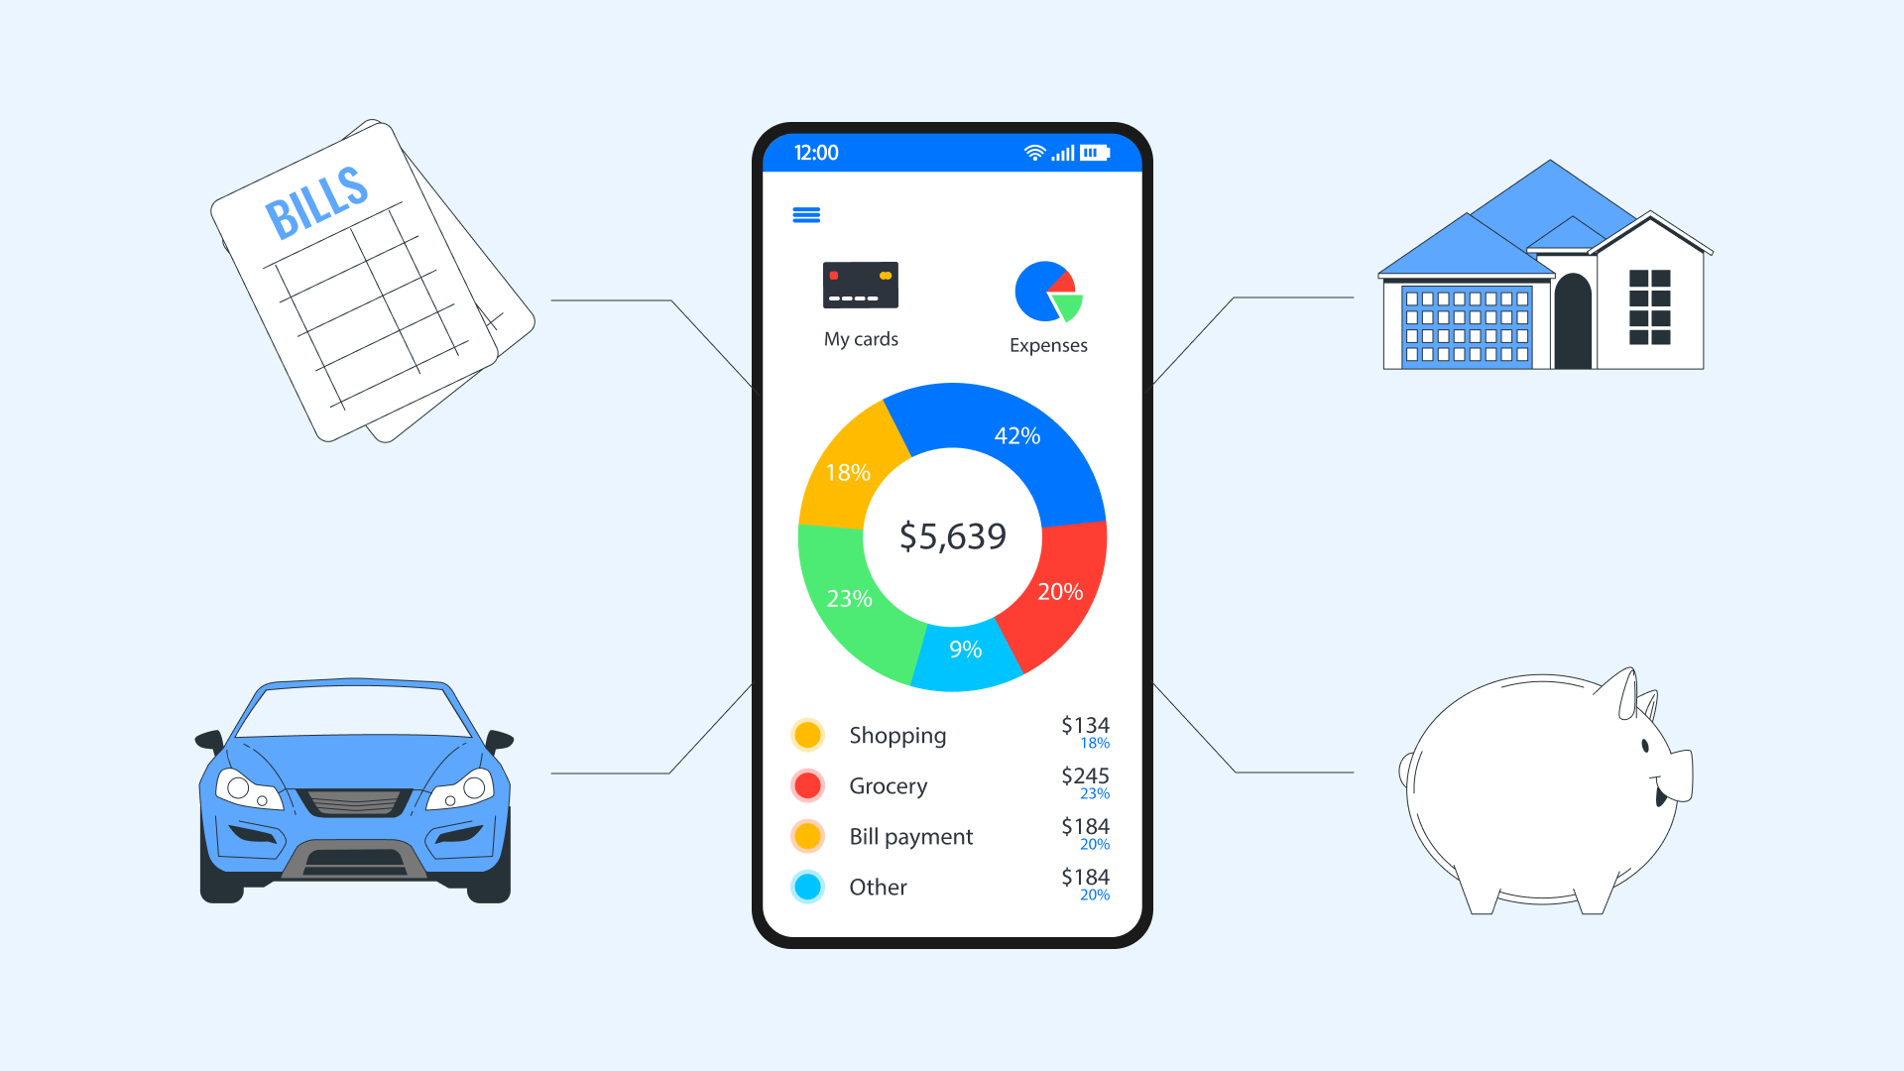
Yasmine Bayoudh Amine Talbi Lina Ghani

Table des matières

1. Introduction 3
2. Présentation de l'application 3
3. Architecture du projet 4
4. Technologies et phase de développement 4
5. Fonctionnement du Service Mesh et de la Gateway 5
6. Prérequis et installation 5
7. Phase de déploiement 5
8. Tests et validation 6
9. Conclusion 6

1. Introduction
Ce projet s'inscrit dans le cadre du module de programmation web du Master 1 Informatique. L’objectif principal est de concevoir une application web permettant de simuler des opérations bancaires entre plusieurs utilisateurs. Ce projet met en œuvre les principes de modularité, d’architecture microservices, ainsi que la connexion sécurisée à une base de données relationnelle.
Au-delà de la programmation en Node.js, ce projet introduit des notions modernes telles que la conteneurisation, le service mesh, et la gateway dans un contexte de déploiement évolutif.

2. Présentation de l'application
L’application propose une gestion simplifiée des soldes utilisateurs à travers deux microservices principaux :
- Le service Transaction : il permet d'ajouter, de retirer ou de transférer de l'argent entre les utilisateurs.
- Le service Solds : il permet de consulter les soldes individuels ou de tous les utilisateurs présents dans la base.
L'application n'a pas d'interface graphique : elle expose des routes HTTP accessibles via un outil comme Postman, cURL ou une future API Gateway.
Les fonctionnalités clés incluent :
- Crédit et débit sur un compte.
- Transfert d’un compte vers un autre.
- Vérification de la validité des opérations (solde suffisant, utilisateurs existants).
- Utilisation de transactions SQL pour assurer la cohérence en cas de transfert.

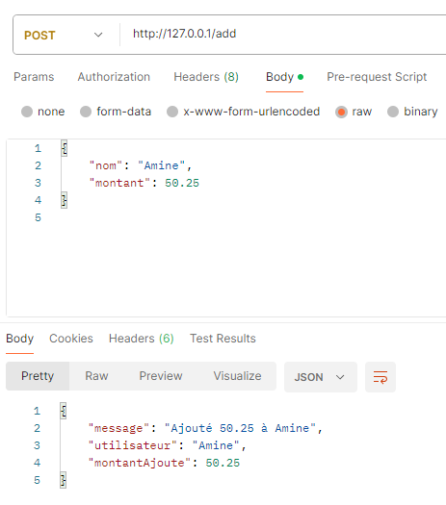

3. Architecture du projet
Le projet repose sur une architecture microservices, dans laquelle chaque service fonctionne de manière indépendante, tout en accédant à la même base de données.
Arborescence du projet :
Projet ProgWeb Compte/
├── Solds/
│ ├── app.js
│ ├── package.json
│ └── .env
├── Transaction/
│ ├── app.js
│ ├── package.json
│ └── .env
Chaque service écoute sur un port différent et possède son propre serveur Express, ce qui facilite le déploiement séparé.

4. Technologies et phase de développement
Technologies utilisées :
- Langage : JavaScript (Node.js)
- Framework : Express.js
- Base de données : MySQL
- Connexion : mysql2/promise
- Sécurité : validation, transactions atomiques
Étapes :
1. Création de la DB MySQL et table utilisateur
2. Implémentation des routes dans Transaction et Solds
3. Tests avec Postman
4. Gestion des erreurs et modularisation

5. Fonctionnement du Service Mesh et de la Gateway
Bien que non implémentés dans ce projet, leur rôle est essentiel :
- API Gateway (ex. NGINX, Kong) : point d’entrée unique, gestion du routage, sécurité.
- Service Mesh (ex. Istio, Linkerd) : communication sécurisée interservices, observabilité, politiques de sécurité.
Cela permettrait une scalabilité horizontale avec une communication robuste.

6. Prérequis et installation
Prérequis :
- Node.js v14+, MySQL, Postman, (Docker/Kubernetes en option)
Étapes :
1. Cloner le repo
2. Créer la base de données et table utilisateur
3. Configurer les fichiers .env pour chaque service
4. Installer les dépendances avec npm install
5. Lancer les serveurs avec node app.js
6. Tester les routes avec Postman

7. Phase de déploiement
Déploiement possible avec Docker/Kubernetes :
- 1 Pod = 1 microservice
- Services exposés avec ClusterIP
- DB persistée avec PVC
- Ingress Gateway pour accéder aux routes
Exemple de Dockerfile pour Transaction :
FROM node:16
WORKDIR /app
COPY . .
RUN npm install
CMD ["node", "app.js"]

8. Tests et validation
Tests réalisés avec Postman :
| Opération | Route | Résultat attendu |
|--------------------|--------------------------------------|-------------------------------------------|
| Ajouter | POST /add/Alice | Montant ajouté |
| Retirer | POST /subtract/Alice | Retrait si solde suffisant |
| Transférer | POST /transfer/Alice-Bob | Transfert ou rollback si erreur |
| Lire solde | GET /Alice | Solde d'Alice |
| Tous soldes | GET / | Liste complète |

9. Conclusion
Ce projet met en œuvre les concepts modernes de développement web :
- Architecture microservices
- Transactions SQL fiables
- Modularité
Améliorations futures :
- Authentification JWT
- Interface utilisateur (React/Vue)
- Pipeline CI/CD
- Déploiement Kubernetes
Il constitue une base solide pour un environnement professionnel moderne.

